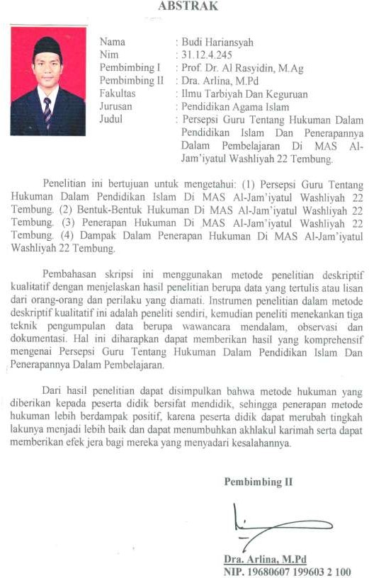

KATA PENGANTAR

Dengan memanjatkan puji dan syukur kehadirat Allah SWT atas segala ra hmat dan karunia-Nya pada penulis, akhirnya penulis dapat menyelesaikan penyusunan skripsi yang berjudul: “Persepsi Guru Tentang Hukuman Dalam Pendidikan Islam dan Penerapannya dalam Pembelajaran Di MAS Al- Jam’iyatul Washliyah 22 Tembung” Shalawat serta salam semoga selalu tercurah kepada Nabi Muhammad SAW, beserta keluarga, sahabat dan para pengikutnya.
Skripsi ini ditulis dalam rangka memenuhi sebagian persyaratan untuk memperoleh gelar sarjana (S.1) dalam Fakultas Ilmu Tarbiyah dan Keguruan UIN Sumatera Utara.
Penulis menyadari bahwa skripsi ini dapat diselesaikan berkat dukungan dan bantuan dari berbagai pihak, oleh karena itu, penulis berterima kasih pada semua pihak yang secara langsung dan tidak langsung memberikan kontribusi dalam menyelesaikan skripsi ini. Dan terkhusus penulis mengucapkan terimakasih kepada Ayahanda (Harun) dan Ibunda (Khairani), yang dengan kegigihan dan kesabarannya dan do‟anya mendorong penulis untuk menyelesaikan skripsi ini. Selanjutnya penulis juga mengucapkan terimakasih sebesar-besarnya kepada:
- Bapak Prof. Dr. Saidurrahman Harahap.M.Ag selaku Rektor UIN Sumatera Utara.
- Bapak Prof Dr. Syafaruddin, M. Pd selaku Dekan Fakultas Ilmu Tarbiyah dan Keguruan UIN Sumatera Utara.

- Ibu Dra. Asnil Aida Ritonga, M.Pd selaku Ketua Jurusan Pendidikan Agama Islam (PAI) sekaligus sebagai Penasehat Akademik yang telah banyak memberikan bimbingan dan arahan sehingga skripsi ini dapat terselesaikan.
- Bapak Prof. Dr. Al Rasyidin, M.Ag dan Ibu Dra. Arlina, M.Pd sebagai pembimbing dan mengarahkan penulis selama penyusunan skripsi ini dari awal hingga skripsi ini dapat diselesaikan.
- Seluruh Dosen dan Karyawan Fakultas Ilmu Tarbiyah dan Keguruan UIN SU yang telah memberikan ilmu selama perkuliahan berjalan sehingga penulis dapat menuangkan apa yang telah mereka ajarkan di dalam skripsi.
- Bapak Ngadirin, SE selaku WKM 1 Kurikulum dan seluruh Pendidik MAS Al-Jam‟iyatul Washliyah 22 Tembung peneliti mengucapkan terimakasih yang sebesar-besarnya atas kesemangatan dan motivasi yang telah diberikan sehingga penelitian berjalan dengan lancar.
- Masyarakat STM Masjid Al-Hikmah yang telah megingatkan saya selalu untuk tetap member semangat dan berjuang sehingga penulis bisa menyelesaikan skripsi hingga selesai.
- Teman-teman Stambuk 2012 khususnya PAI-4 yang sudah memotivasi dan membantu memberikan ide-ide kepada penulis selama penulisan Skripsi.
- Dan semua pihak yang telah membantu dalam penyusunan dan penyelesaian Skripsi ini.
Untuk itu dengan hati yang tulus penulis sampaikan terima kasih kepada semua pihak, semoga bantuan yang diberikan mendapat balasan yang berlipat ganda dari Allah SWT. Penulis menyadari sepenuhnya bahwa dalam penulisan

Skripsi ini masih banyak terdapat kekurangan dan kelemahan, hal itu disebabkan karena keterbatasan pengetahuan dan pengalaman yang penulis miliki. Oleh karena itu kritik dan saran serta bimbingan dari semua pihak sangat diharapkan untuk mencapai lebih baik lagi.
Wassalam,
Medan, Oktober 2017 Penulis

Budi hariansyah NIM: 31.12.4.245

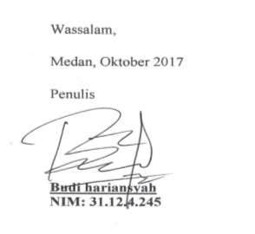

DAFTAR ISI

ABSTRAK
KATA PENGANTAR

DAFTAR ISI i
BAB I : PENDAHULUAN
  - Latar Belakang Masalah 1
  - Identifikasi Masalah 5
  - Fokus Penelitian 5
  - Rumusan Masalah Penelitian 5
  - Tujuan Penelitian 6
  - Manfaat Penelitian 7
BAB II : TELAAH TEORETIK TENTANG PERSEPSI HUKUMAN DALAM PENDIDIKAN, DAN PENELITIAN TERDAHULU YANG RELEVAN
- Faktor -Faktor Yang Mempengaruhinya 9
  - Pengertian Persepsi 9
  - Proses Persepsi 14
  - Faktor-Faktor Yang Mempengaruhi Persepsi 16
- Hukuman Dalam Pendidikan Islam 17
  - Pengertian Hukuman 17
  - Bentuk-bentuk Hukuman 36
  - Pertimbangan Dalam Penerapan Hukuman 38
  - Penerapan Hukuman Dalam Pembelajaran 40
- Dampak Setelah di Lakukan Hukuman 41
  - Dampak Negatif 41
  - Dampak Positif 44
- Penelitian Relevan 44
i
BAB III METODOLOGI PENELITIAN
- Metode dan Pendidikan Penelitan 47
- Lokasi Penelitian 50
- Data dan Sumber Data 48
- Teknik Pengumpulan Data 49
- Teknik Analisis Data 52
- Teknik Keabsahan Data 55
BAB IV TEMUAN DAN PEMBAHASAN MASALAH
  - Temuan Umum 57
  - Sejarah Berdirinya MAS Al-Jam‟iyatul Washliyah 22 Tembung 57
  - Struktur Organisasi MAS Al-Jam‟iyatul Washliyah 22 Tembung 60
  - Sarana dan Prasarana MAS Al-Jam‟iyatul Washliyah 22 Tembung 63
- Tata Tertib MAS Al-Jam‟iyatulWashliyah 22 Tembung 66
  - Temuan Khusus 68
  - Hasil Observasi 69
- Hasil Wawancara 71
- Pembahasan Hasil Penelitian 80
- BAB V PENUTUP
- Kesimpulan 84
- Saran 85
DAFTAR PUSTAKA 87

DAFTAR LAMPIRAN DAFTAR RIWAYAT HIDUP

ii

